**森林火险气象等级预报**

2024年04月22日

**湖南省气象台 签发：蔡荣辉**

一、未来三天天气预报

**22日晚至23日白天受弱脊控制，湘中以北以多云天气为主，清晨湘中以北部分地区有雾；23日晚至24日白天受高空平直环流影响，省内云系增多，大部分地区有阵雨；24日晚至25日白天受中低层切变和增强的西南暖湿气流共同影响，湘中、湘南局地有暴雨。具体预报：**

**今天晚上到明天白天**，湘中以南、湘东北小雨转多云，其他地区阴天转多云，23日清晨湘中以北部分地区有雾；北风2～3级；最高气温湘中、湘南27～29℃，其他地区25～27℃；最低气温湘西14～16℃，其他地区17～19℃。

**23日晚上到24日白天**，湘东北多云，其他地区多云转阴天，大部分地区有阵雨或雷阵雨；北风2～3级；最高气温湘南25～27℃，其他地区21～23℃；最低气温16～18℃。

**24日晚上到25日白天**，全省阴天有小到中等阵雨或雷阵雨，其中湘中、湘南部分地区大雨，长沙（市区、长沙县、浏阳）、湘潭（市区、韶山、湘乡）、株洲（市区、醴陵、攸县、茶陵、炎陵）、永州（江永、江华）有暴雨；北风2～3级，雷雨时局地阵风8级；最高气温湘西南24～26℃，其他地区22～24℃；最低气温湘西、湘北15～17℃，其他地区18～20℃。

二、未来三天森林火险气象等级预报

**23日**，全省大部分地区森林火险气象等级较低。（图1)

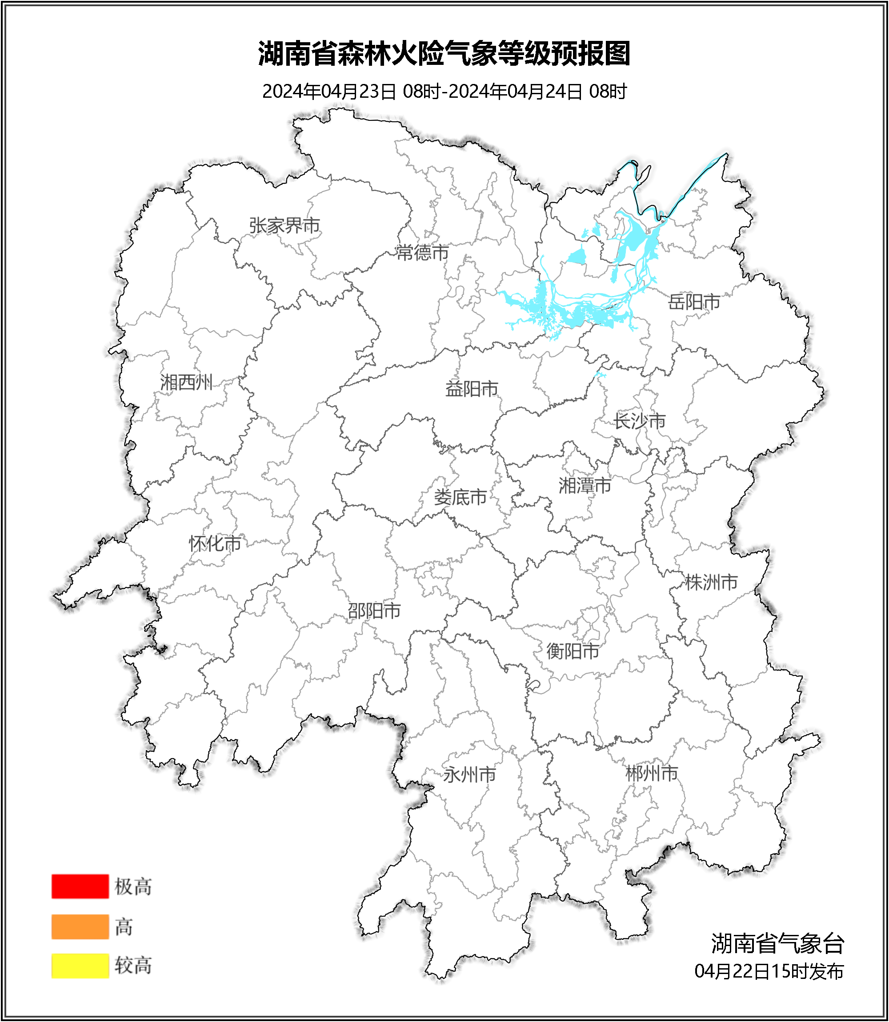

**图1 湖南森林火险气象等级预报（04月23日）**

**24日**，全省大部分地区森林火险气象等级较低。（图2)

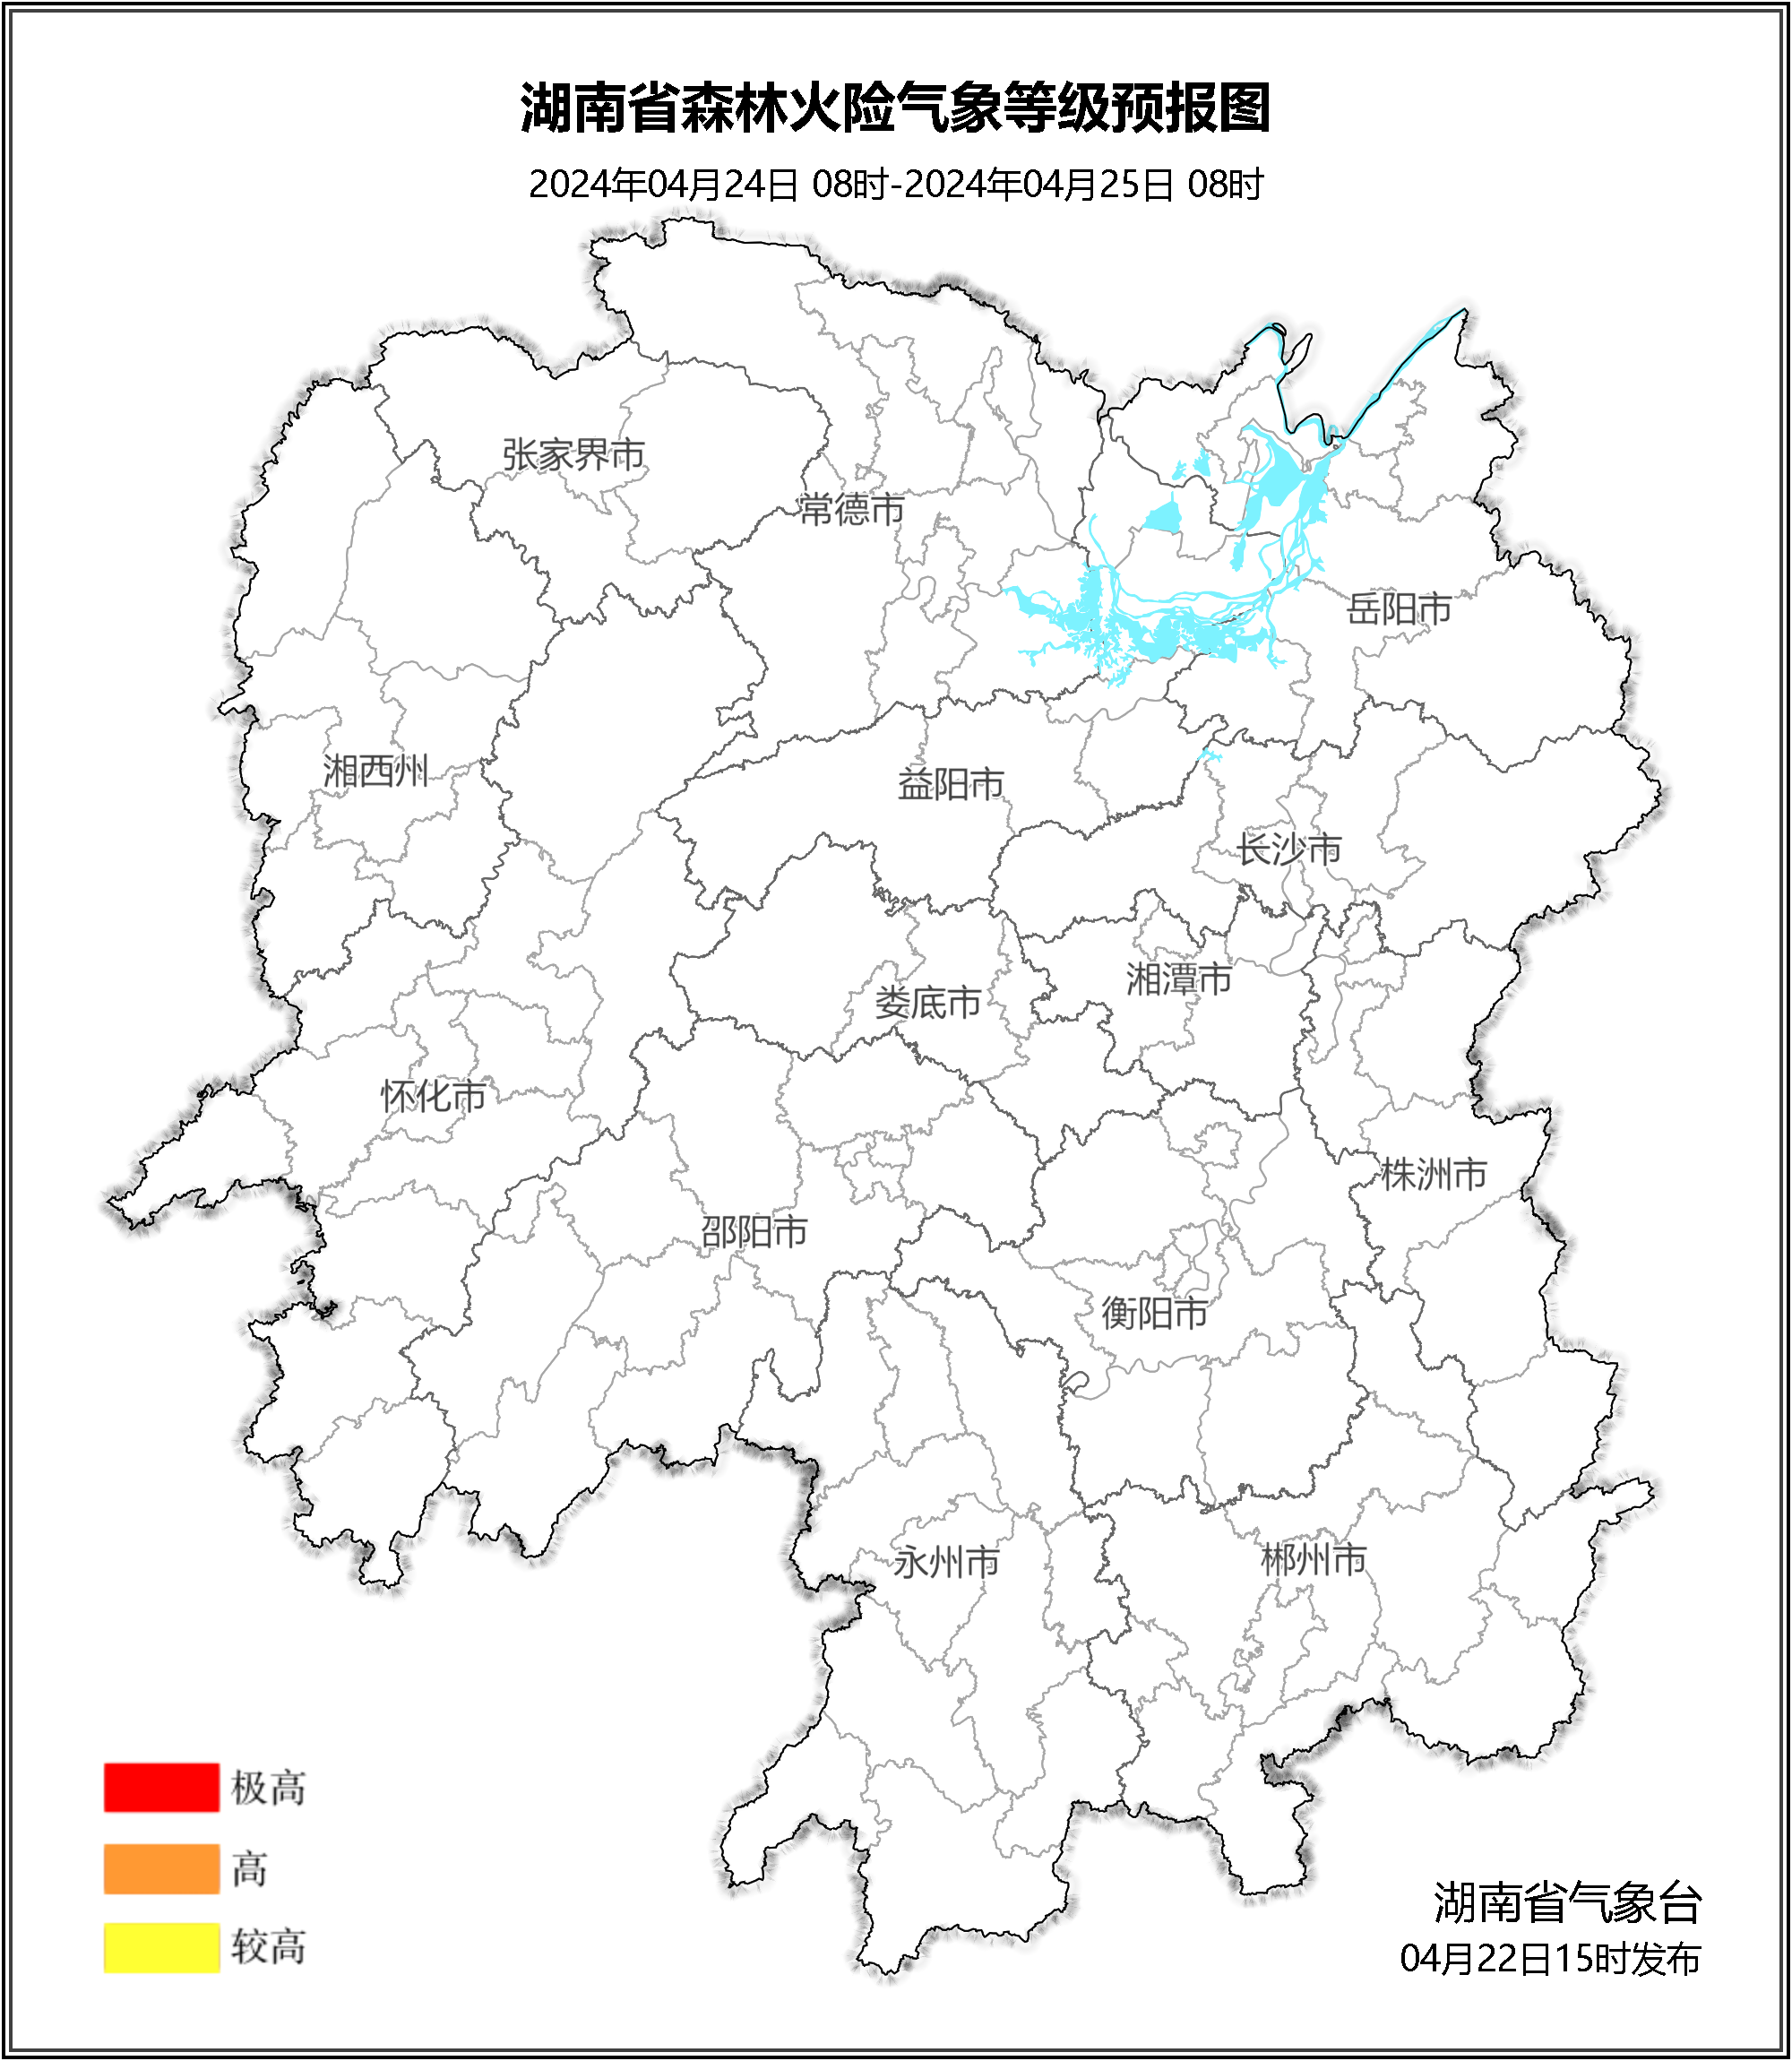

**图2 湖南森林火险气象等级预报（04月24日）**

**25日**，全省大部分地区森林火险气象等级较低。（图3)

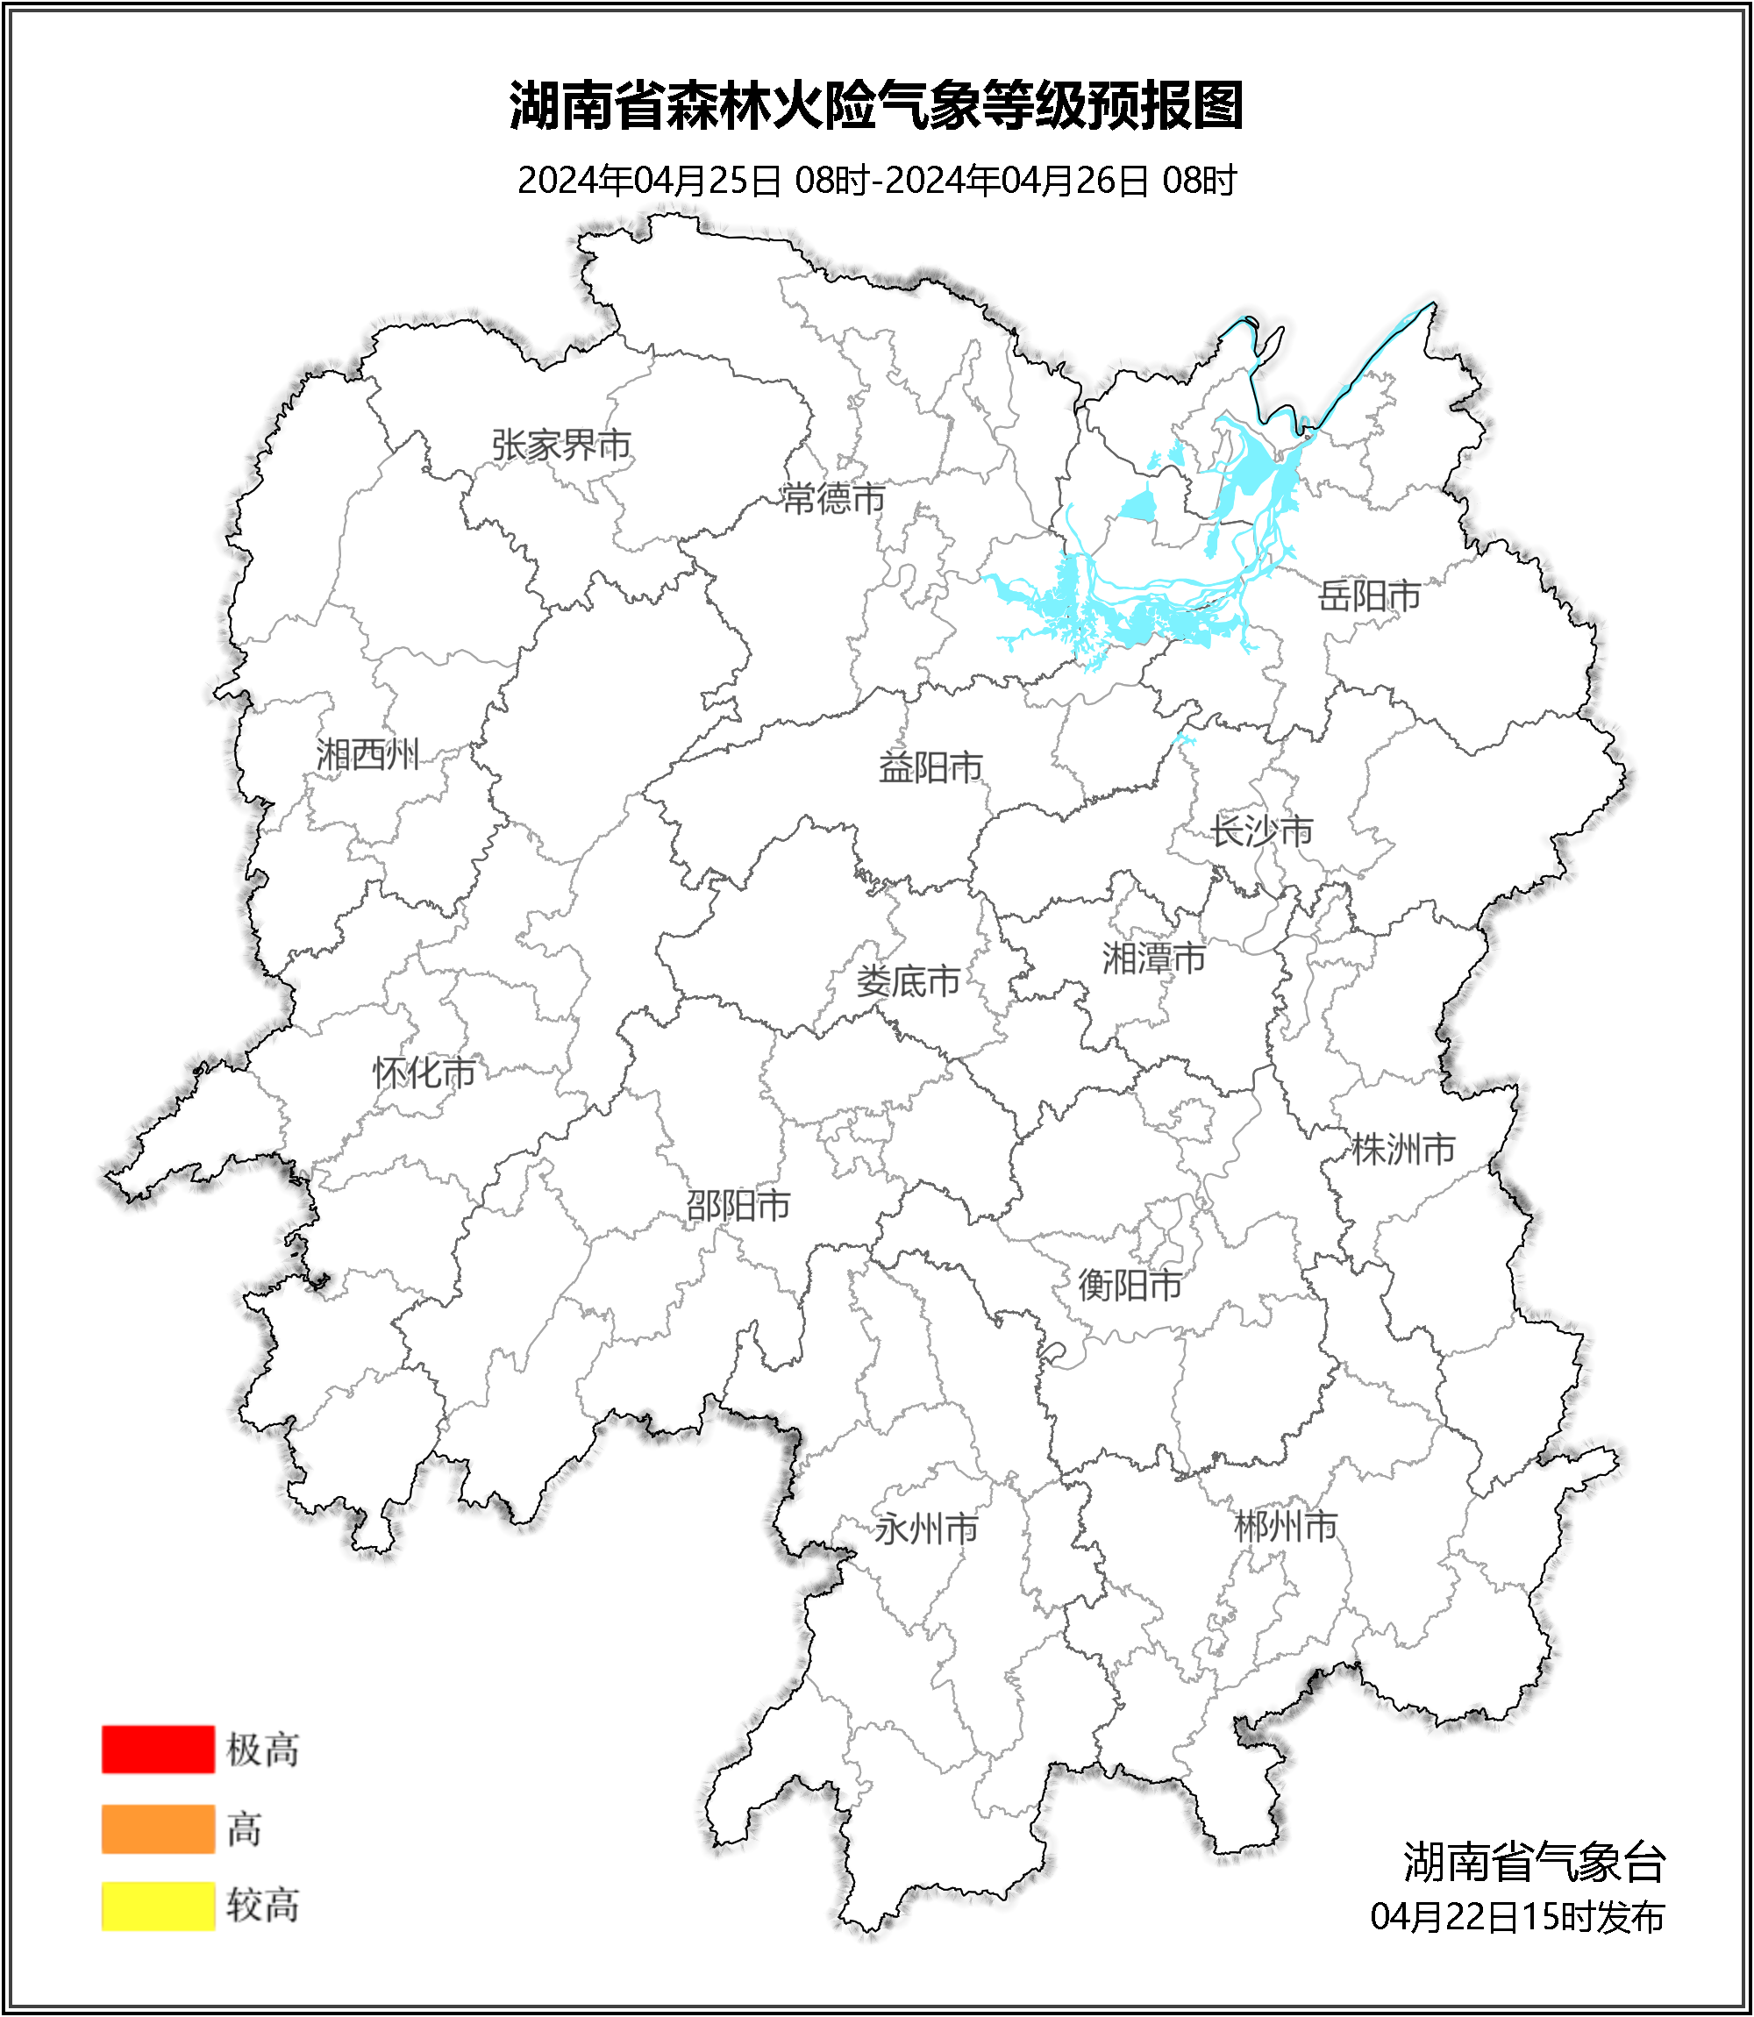

**图3 湖南森林火险气象等级预报（04月25日）**

三、关注与建议

未来三天，全省大部分地区森林火险气象等级较低，请密切关注后期天气变化。

湖南省气象台